INDICA A SECRETARIA MUNICIPAL DE INFRAESTRUTURA QUE VERIFIQUE A POSSIBILIDADE DE INSTALAÇÃO DE REDUTORES DE VELOCIDADE E PLACAS DE SINALIZAÇÃO NA CURVA DA AVENIDA NILO TORRES, SENTIDO A LINHA 12 NO BAIRRO DONA JÚLIA.
Em conformidade com o que estabelece o Artigo 120 do Regimento Interno da Casa, o Vereador Subscritor, depois de ouvida a Soberana e Douta manifestação do Plenário, Indica a Secretaria Municipal de Infraestrutura que verifique a possibilidade de instalação de redutores de velocidade e placas de sinalização na curva da Avenida Nilo Torres, sentido a Linha 12 no bairro Dona Júlia.

JUSTIFICATIVA: Um munícipe que utiliza esta via contatou o nosso gabinete para reivindicar a instalação de redutores de velocidade e placas de sinalização neste trecho da Avenida Nilo Torres. Ainda nos foi relatado que constantemente os veículos trafegam em alta velocidade e que já houve episódios de acidentes.

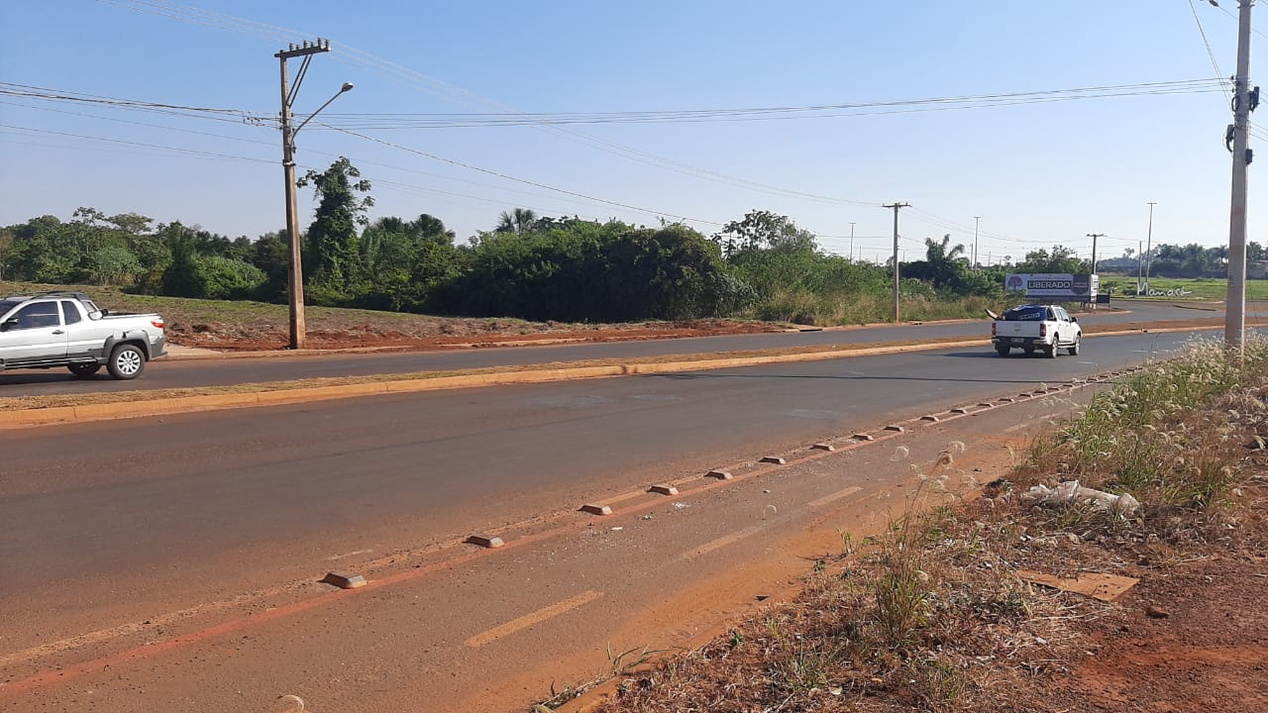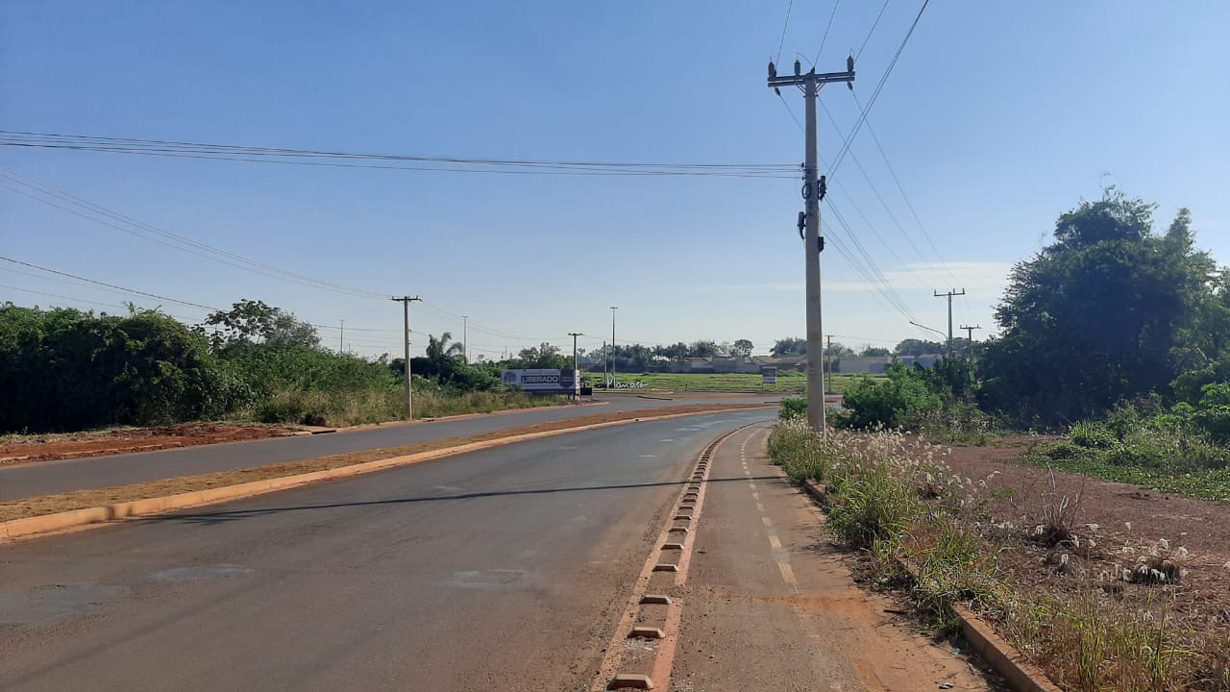
Por meio dessas reivindicações, solicitamos as devidas providências para que tal problema seja solucionado o mais breve possível, a fim de controlar o tráfego local.
Plenário das Deliberações, Vereador Daniel Lopes da Silva, Câmara Municipal de Tangará da Serra, Estado de Mato Grosso, aos catorze dias do mês de julho do ano de dois mil e vinte.

Ver. Prof. Sebastian
“Lutar pelo bom, pelo justo

e pelo melhor do mundo

